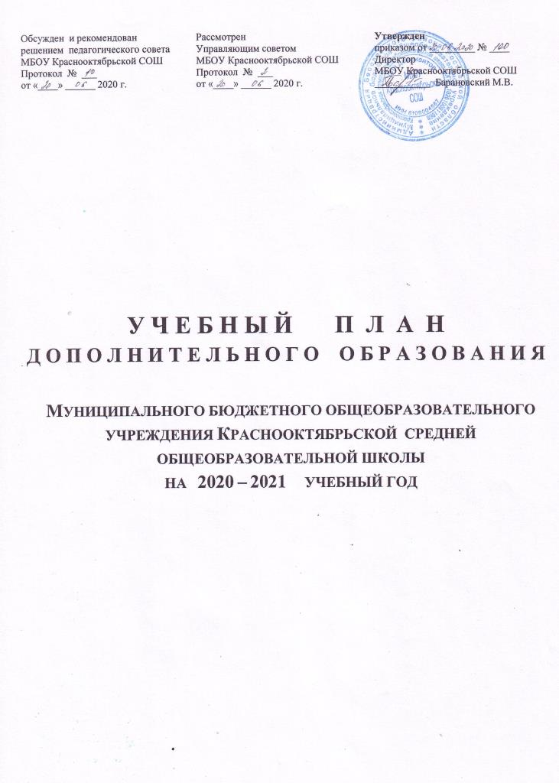

ПОЯСНИТЕЛЬНАЯ ЗАПИСКА

К УЧЕБНОМУ ПЛАНУ ДОПОЛНИТЕЛЬНОГО ОБРАЗОВАНИЯ

МБОУ Краснооктябрьской СОШ на 2020 – 2021 УЧЕБНЫЙ ГОД

Дополнительное образование детей – это особая подсистема общего образования, обеспечивающая развитие интересов и способностей личности, ее индивидуальный образовательный путь на основе свободного выбора содержательной деятельности, которая не ограничивается рамками образовательных стандартов. Это специально организованный процесс воспитания и обучения посредством реализации дополнительных образовательных программ, оказания дополнительных образовательных услуг за пределами основных образовательных программ в интересах детей и их родителей, а также образовательного учреждения.
Дополнительное образование в школе строится на сочетании базового школьного образования с дополнительным, основным предназначением которого является удовлетворение постоянно изменяющихся социально-культурных и образовательных потребностей детей. Свобода выбора детских объединений по интересам, освоение новых социальных ролей, опыта, неформальное общение, отсутствие жесткой регламентации, возможность адаптировать потребности отдельно взятой личности к социальным потребностям общества делают дополнительное образование привлекательным для любого ребенка.
Дополнительное образование, исходя из своего разнообразия, стремится к органическому сочетанию видов досуга с различными формами образовательной деятельности и, как следствие, решает проблему занятости детей. Система дополнительного образования состоит из работы объединений дополнительного образования и работы спортивных секций, проектной деятельности. Такая система дает возможность обучать обучающихся творческому, созидательному труду, дает детям информацию о прикладных видах деятельности, формирует умения и навыки по выбранному профилю, готовит обучающихся к будущей самостоятельной жизни и несет определенную профориентационную нагрузку. Стандартно-образовательные предметы дают углубленные знания по базовым предметам, изучаемым в школе в первой половине дня. Научно-педагогической основой организации образовательного процесса в области дополнительного образования в школе являются личностно-ориентированные технологии обучения.
Организация учебно-воспитательного процесса во второй половине дня имеет свои особенности:
- обучающиеся приходят на консультации или занятия во второй половине дня, в свободное от основной учебы время;
- обучение организуется на добровольных началах,
- коллективом школы создаются наиболее комфортные условия пребывания детей на занятиях, принципиально отличающихся от условий обучения в первой половине дня, - учебно-воспитательный процесс происходит в условиях неформального содружества детей и взрослых, объединенных общими интересами и добровольностью совместной деятельности.
Это способствует более интенсивному процессу социализации личности, выработке норм социального общения, помогает формировать навыки принятия самостоятельных решений.
Учебный план дополнительного образования на 2020 – 2021 учебный год был разработан на основе следующих нормативно – правовых документов:
- Федерального закона Российской Федерации от 29 декабря 2012 г. N 273ФЗ «Об образовании в Российской Федерации»;
- Приказа Министерства образования и науки РФ от 29 августа 2013 Г. N 1008 «Об утверждении порядка организации и осуществления образовательной деятельности по дополнительным общеобразовательным программам»;
- Санитарно-эпидемиологических правил и нормативов. СанПиН 2.4.4.1251-03 (введенного в действие 20 июня 2003 года постановлением Главного государственного санитарного врача РФ от 3 апреля 2003 г. N 27).
Обучение детей осуществляется на основе дополнительных общеобразовательных (общеразвивающих) программ, адаптированных педагогами, которые имеют личностный характер и учитывают потребности детей, их родителей, социальной среды в целом. Программы направлены на развитие личности ребенка и строятся с учетом дифференцированного и индивидуального образования, воспитания, развития детей и подростков. Законодательством фактически не регламентируется содержание дополнительных общеразвивающих программ. В связи с этим дополнительные общеобразовательные (общеразвивающие) программы, разработанные педагогами дополнительного образования, соответствуют ФЗ «Об образовании в Российской Федерации», Порядку организации и осуществления образовательной деятельности по дополнительным общеобразовательным программам (Приказ Министерства образования и науки Российской Федерации от 29 августа 2013 г. N 1008), Санитарно-эпидемиологическим требованиям к учреждениям дополнительного образования детей (внешкольные учреждения), введенным с 20 июня 2003 года постановлением Главного государственного санитарного врача РФ от 3 апреля 2003 г. N 27, Примерным требованиям к программам дополнительного образования детей (Письмо Департамента молодежной политики, воспитания и социальной поддержки детей Минобрнауки России от 11.12.2006 №06-1844).
Цель дополнительного образования на 2020-2021 год в МБОУ Краснооктябрьской СОШ заключается в развитии и совершенствовании системы дополнительного образования детей в школе, призванной обеспечить необходимые условия для повышения качества образовательной среды за рамками основного образования, востребованной учащимися, их родителями и социумом и отвечающей их потребностям.

На достижение цели направлено решение следующих взаимосвязанных задач:
- сохранение и повышение качества работы имеющихся объединений ДО детей, если они востребованы обучающимися, их родителями и отвечающие их потребностям;
- организация работы по расширению связей с учреждениями дополнительного образования детей, другими школами с целью обмена опытом, организации совместной работы с ними для более широкого удовлетворения потребностей обучающихся, организации их досуга, улучшения качества образования обучающихся;
- обогащение образовательного процесса активными формами, такими как конференции, фестивали, конкурсы;
- организация в каникулярное время временных групп обучающихся, с целью организации содержательного досуга и занятости в каникулярное время и профилактики безнадзорности и правонарушений несовершеннолетних, других асоциальных проявлений в детской и подростковой среде;
- стимулирование работы педагогов ДО на более активное участие в конкурсах и фестивалях по направленности их деятельности;
- повышение роли всех участников образовательного процесса – обучающихся, педагогов, родителей.
- наиболее полное удовлетворение потребностей и интересов детей, укрепления их здоровья;
- личностно-нравственное развитие и профессиональное самоопределения обучающихся;
- обеспечение социальной защиты, поддержки, адаптации детей к жизни в обществе;
- формирование общей культуры школьников;
- воспитание у детей гражданственности, уважение к правам и свободам человека, любви к Родине, семье, природе.
Дополнительное образование, исходя из своего разнообразия, стремится к органическому сочетанию видов досуга с различными формами образовательной деятельности и, как следствие, решает проблему занятости детей. Система дополнительного образования состоит из работы объединений дополнительного образования и работы спортивных секций, проектной деятельности. Такая система дает возможность обучать обучающихся творческому, созидательному труду, дает детям информацию о прикладных видах деятельности, формирует умения и навыки по выбранному профилю, готовит обучающихся к будущей самостоятельной жизни и несет определенную профориентационную нагрузку. Стандартно-образовательные предметы дают углубленные знания по базовым предметам, изучаемым в школе в первой половине дня. Научно-педагогической основой организации образовательного процесса в области дополнительного образования в школе являются личностно-ориентированные технологии обучения.
Направления работы дополнительного образования

Решая задачи, направленные на развитие и совершенствование системы дополнительного образования детей в МБОУ Краснооктябрьской СОШ в 2020-2021 учебном году, работу планируется вести в следующих направлениях:
- Организационная работа – организация деятельности педагогов объединений ДО с привлечением современных информационных технологий, организация работы по привлечению специалистов для работы в объединениях, организация мероприятий учебно-воспитательного характера, совершенствование форм работы в каникулярное время.
- Просветительская и информационная – совершенствование форм информирования педагогов, обучающихся, их родителей, а также общественности о текущей работе системы ДО школы, планах, результатах этой работы, об успехах обучающихся, налаживание обратной связи.
- Методическая - совершенствование содержания образования, педагогических технологий, форм, методов организации деятельности школьников в системе дополнительного образования;
- Работа по контролю за деятельностью объединений ДО – контроль за выполнением программ, соответствие планирования учебно-воспитательной работы программе объединения, контроль за правильным и своевременным ведением всех отчетных документов, контроль за наполняемостью групп и работе объединений по расписанию.
- Управленческая – управление учебно-воспитательной работой объединений ДО.
- Воспитательная - воспитание гармонически развитой, образованной личности, нравственной и преданной Отечеству.
Дополнительное образование в МБОУ Краснооктябрьской СОШ организуется по направлениям развития личности: научно-познавательное, художественно-эстетическое, духовно-нравственное, в таких формах, как экскурсии, олимпиады, участие обучающихся в проектной деятельности.

Научно-познавательное направление

Целью научно-познавательного направления дополнительного образования обучающихся является удовлетворение познавательных потребностей обучающихся, которые не могут быть в силу разных причин удовлетворены в процессе изучения предметов учебного плана. Основным критерием выделения этой стороны дополнительного образования в качестве самостоятельного направления является то обстоятельство, что без моделирования реальности, без передачи последующим поколениям и умножения знания никакая деятельность невозможна, т.к. она основана на информационных процессах получения, хранения, преобразования и использования информации.
Обучающиеся должны уметь ориентироваться в информационных потоках современного общества, использовать сеть Интернет для поиска необходимой информации, обрабатывать графику, создавать электронные публикации, кратковременные анимационные ролики, презентации проектов. В связи с этим возникает необходимость организации дополнительного образования по предмету «Информатика и ИКТ». Курс «Инфознайка» начинает знакомить учащихся с новым для них предметом «Информатика». Учащиеся с первого дня обучения в школе учатся видеть интеграцию предметов и применять на практике знания одного предмета при изучении другого. Данный курс вводится в 4 классе в объеме 1 час в неделю.

Младшие школьники должны иметь мотивацию к обучению русского языка, стремиться развивать свои интеллектуальные возможности.
Успешное овладение знаниями в начальных классах общеобразовательной школы невозможно без интереса детей к учебе. Основной формой обучения в школе является урок. Строгие рамки урока и насыщенность программы не всегда позволяют ответить на вопросы детей, показать им богатство русского языка, раскрыть многие его “тайны”. В этом случае на помощь приходит курс “Путешествие в грамматику”, являющийся закономерным продолжением урока, его дополнением.
Программа данного курса позволяет показать учащимся, как увлекателен, разнообразен, неисчерпаем мир слова, мир русской грамоты. Это имеет большое значение для формирования подлинных познавательных интересов как основы учебной деятельности.
Курс проводится в 4 классе 2 раза в неделю.

Речевая функция является одной из важнейших функций человека. С помощью речи человек не только получает новую информацию, но и усваивает её. Формирование у детей грамматически правильной, лексически богатой и фонетически чёткой речи - одна из важнейших задач в общей системе работы по обучению ребёнка родному языку в школе и в семье.
С целью реализации взаимосвязи языкового образования, умственного и речевого развития учащихся во 2 классе 2 раза в неделю проводится курс «Азбука речи».

В 3 классе 1 раз в неделю проводится курс ««Удивительный мир слов». В данном курсе особое внимание уделено работе над языковыми нормами и формированию у школьников правильной выразительной речи, в содержании которого рассматривается орфоэпическое, лексическое, грамматическое многообразие мира слов, основные методы и пути его познания, а также развивается языковая интуиция и художественно-образное мышление младших школьников. Изучение данного курса создаёт условия для формирования ценностного отношения учащихся к языку, для воспитания ответственности за соблюдение норм языка как важного компонента языковой культуры.
Для формирования интереса к чтению и к книге как источнику информации вводятся курс «Вместе с книгой мы растем» в 1 – 4 классах по 1 часу в каждом классе.
Цели:
-привлечение детей к чтению и новых читателей в библиотеку
-литературное развитие личности читателя, его творческих способностей
- привлечь внимание ребенка к детской книге, детским периодическим изданиям
-приобщить детей и родителей к совместной активной читательской деятельности.

Для развитие познавательных способностей учащихся на основе системы развивающих занятий вводится курс «Умники и умницы».
Актуальность выбора определена следующими факторами:
на основе диагностических фактов у учащихся слабо развиты память, устойчивость и концентрация внимания, наблюдательность, воображение, быстрота реакции.
Таким образом, принципиальной задачей предлагаемого курса является именно развитие, а не усвоение каких-то конкретных знаний и умений.
Данный курс вводится в 1 классе 1 часа в неделю.

Художественно-эстетическое направление

На овладение школьниками необходимыми в жизни элементарными приемами ручной работы с разными материалами, изготовление игрушек, различных полезных предметов для школы и дома вводится курс «Умелые ручки».
Цели: развитие детского, сплоченного коллектива через воспитание трудолюбия, усидчивости, терпеливости, взаимопомощи, взаимовыручки.
Программа рассчитана на 4 года обучения. Объединяются учащиеся, проявляющие достаточно устойчивый, длительный интерес к конкретным видам практической трудовой деятельности: конструированию и изготовлению изделий, выполнению практических работ.

Духовно-нравственное направление

История страны, как в зеркале, отражается в судьбах ее граждан. Чем больше изучаешь жизнь своих предков, тем лучше познаешь нюансы крупных исторических событий, более точно понимаешь их влияние на судьбы людей. А Родина каждого человека начинается с города, села, с улицы и с дома, в котором он живёт. Каждый человек связан с прошлым, настоящим и будущим своей страны, поэтому необходимо, чтобы дети хорошо знали свои истоки, историю, культуру своего края. Для формирования осознанного отношения к истории своего края, к людям, живущим в нем, к окружающей нас природе в начальной школе в 3 классе вводится курс «Краеведение».

Кадровое обеспечение
В 2020-2021 учебном году в МБОУ Краснооктябрьской СОШ, в системе дополнительного образования будет работать 2 педагога.
№ п/п | Ф.И.О. педагога | Название объединения | Основная специальность | Кв. категория
1. | Гаркушина Наталья Викторовна | Инфознайка | Учитель начальных классов | Первая
Умники и умницы

Умелые ручки
2 | Паникаровская Наталья Михайловна | Вместе с книгой мы растем | Педагог-библиотекарь | Первая
3 | Касьянова Марина Анатольевна | Удивительный мир слов  Краеведение | Учитель начальных классов | Первая
4 | Плацыдым Ольга Дмитриевна | Азбука речи | Учитель начальных классов
5 | Щупко Галина Григорьевна | Путешествие в Грамматику | Учитель начальных классов | Высшая

Сетка часов учебного плана дополнительного образования
МБОУ Краснооктябрьской СОШ

№ п/п | Наименование объединения | Количество часов |  | Кол-во обуч-ся | Кол-во групп | Срок освоения программы | Возраст обучающихся | Ф.И.О. руководителя | Направленность образовательных программ
 |  | в неделю | в год
1. | Инфознайка | 1 | 34 | 14 | 1 | 1 год | 9 - 10 лет | Гаркушина Н.В. | Социально-педагогическое
2. | Умники и умницы | 1 | 33 | 13 | 1 | 4 года | 6,5-10 лет |  | Общеинтеллектуальное
3 | Умелые ручки | 1 | 33 | 13
4. | Вместе с книгой мы растем | 4 | 136 | 67 | 4 | 4 года | 6,5-10 лет | Паникаровская Н.М. | Естественнонаучное
 | Путешествие в Грамматику | 2 | 68 | 20 | 1 | 4 года | 6,5-10 лет | Щупко Г.Г.
 | Краеведение | 1 | 34 | 24 | 1 | 4 года | 6,5-10 лет | Касьянова М.А.
 | Удивительный мир слов | 1 | 34 | 24 | 1 | 4 года | 6,5-10 лет
 | Азбука речи | 2 | 68 | 9 | 1 | 4 года | 6,5-10 лет | Плацыдым О.Д.

